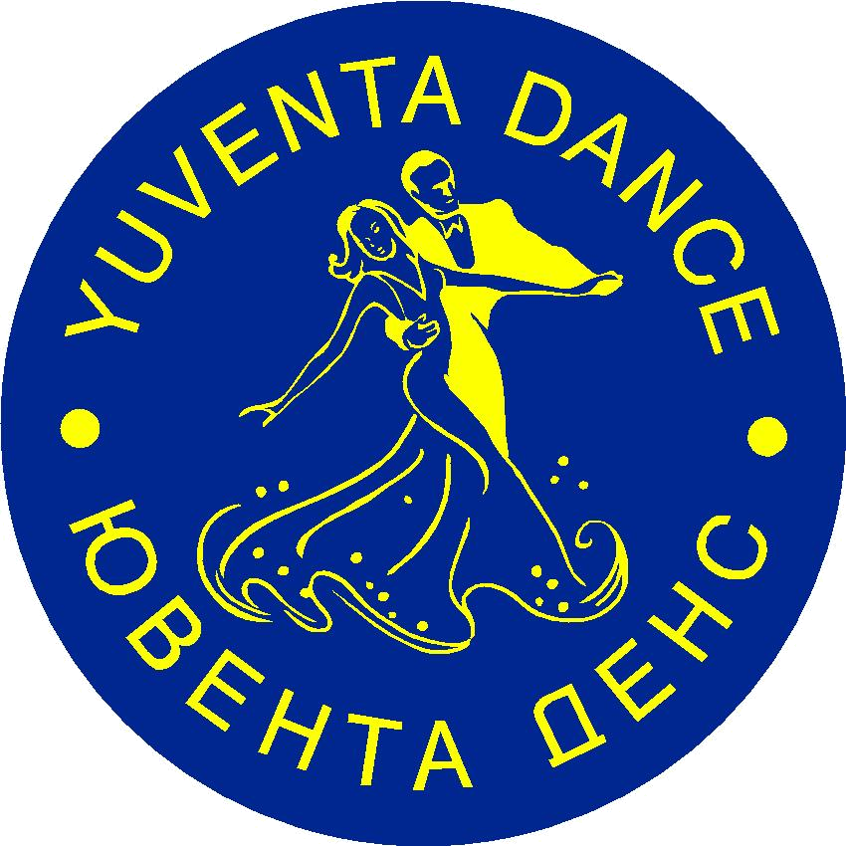
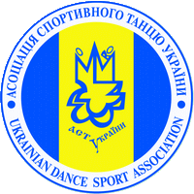
АСОЦІАЦІЯ СПОРТИВНОГО ТАНЦЮ УКРАЇНИ
ЛЬВІВСЬКИЙ ОБЛАСНИЙ ОСЕРЕДОК АСТУ
КСТ “ЮВЕНТА ДЕНС” (м. Трускавець)
Відкриті рейтингові та класифікаційні змагання
зі спортивного танцю

“YUVENTA DANCE OPEN CUP - 2016”

Дата проведення: 26 березня 2016 р. (СУБОТА)

Місце проведення: м. ТРУСКАВЕЦЬ, майдан Кобзаря, 8

ПАЛАЦ КУЛЬТУРИ ІМ. Т.Г. ШЕВЧЕНКА (“ШАЙБА”) 350 кв.м.
№ | Категорії | Розминка 9.30 | Розминка 12.00 | Розминка 15.00
№ | Категорії | Початок 10.00 | Початок 13.00 | Початок 16.00
1. | Бебі 1 (до 6р.) | W,Cha
2. | Бебі 2 (до 8р.) | W,Cha
3. | Дебют Школа (до 12 р.) | W,Cha
4. | Школа А (до 10 р.) | W,Cha,J
5. | Школа Б (до 12 р.) | W,Cha,J
6. | Школа В (до 15 р.) | W,Cha,J
7. | Дівчата Соло 1 ( до 8 р.) | W,Cha,J
8. | Дівчата Соло 2 (до 10 р.) | W,Cha,J
9. | Дівчата Соло 3 (до 14 р. і ст.) | W,Q,Cha,J
10. | Діти «Н» (до 8 р.) | W,Q,Cha,J
11. | Кубок одного танцю | W,Cha,J
12. | Школа 1 (до 10 р.) |  | W,Q,Cha,J
13. | Школа 2 (до 12 р.) |  | W,Q,Cha,J
14. | Школа 3 (до 15 р.) |  | W,Q,Cha,J
15. | Ювенали 1 «H» (до 10 р.) |  | W,Q,Cha,J
16. | Ювенали 2 «H» (до 12 р.) |  | W,Q,Cha,J
17. | Юніори 1 «H» (до 14 р.) |  | W,Q,Cha,J
18. | Юніори 2 «H» (до 16 р.) |  | W,Q,Cha,J
19. | Ювенали 1 «E» (до 10 р.) |  | 3 ST, 3 LA
20. | Ювенали 2 «E» (до 12 р.) |  | 3 ST, 3 LA
21 | Кубок одного танцю |  | W,Cha,J,S
22. | Юніори 1 «E» (до 16 р.) |  |  | 3 ST, 3 LA
23. | Юніори 2 «E» (до 16 р.) |  |  | 3 ST, 3 LA
24. | Ювенали 1 +2 «D» (до 12 р.) |  |  | 4 ST, 4 LA
25. | Юніори 1 «D» (до 14 р.) |  |  | 4 ST, 4 LA
26. | Юніори 2 «D» (до 16 р.) |  |  | 4 ST, 4 LA
27. | Мол. + Дор. «D» (Хобі) |  |  | 4 ST, 4 LA
28. | Юніори 1+2 «C+В» (до 16 р.) |  |  | 5 ST, 5 LA
29. | Молодь 1+2 OPEN |  |  | 5 ST, 5 LA
30. | Дорослі OPEN |  |  | 5 ST, 5 LA
Фінансові умови : змагання проводяться з благодійною метою. Внески:
категорії «Бебі», «Дебют школа», « Дівчата Соло» - 100 грн. за програму;
категорії «Школа», «Н» – 120 грн. з особи за програму;
категорії «Е», «D» класу – 140 грн. з особи за програму;
категорії «С+B» класу – 150 грн. з особи за програму;
категоріі OPEN – 200 грн. з особи за програму;
категорія «Кубок одного танцю» - 60 грн. з особи за танець;
Вхідний квиток для супроводжуючих та глядачів на день змагань – 100 грн.
Додатково VIP-ZONE – столики по 5 місць 250 грн. Бронювання: 0984015115, 0936366735.
Призи: дипломи, медалі, кубки.
Переможцям категорії “Дорослі OPEN” – грошові премії (1-1500ГРН, 2-700ГРН, 3-400ГРН).
Перші три пари переможці категорії “Молодь 1+2 OPEN” будуть додатково нагороджені квитками у дельфінарій “ОСКАР” (м. Трускавець), а переможець – сертифікатом на плавання з дельфінами.
Судді: Судді, ліцензовані будь-якою всеукраїнською танцювальною організацією. Наявність суддівської книжки обов’язкова.
Головний суддя змагань: віце-президент АСТУ Прочко Юрій (м. Львів).
Правила: Відповідно до Правил змагань зі спортивного танцю, затверджених Міністерством України у справах сім’ї, молоді та спорту (дивись сайт АСТУ: www.udsa.com.ua ).
Заявки: Реєстрація ON-LINE на сайті www.flymark.dance до 23.00 25-го березня 2016 р.

Детальніше: https://flymark.dance/Competition/Details/156
Умови для глядачів та танцюристів:
танц. майданчик - 350 кв.м.;
танцювальний магазин;
кафе;
професійна фото-відео студія АРДАН.
Реєстрація: Згідно класифікаційних книжок (дійсних на 2016 рік) будь-якої організації.
Суддівство буде проводитися за планшетами.
Організатор має право об’єднувати категорії, в яких зареєструвалось 1-2 пари.

Організатор: Президент КСТ «ЮВЕНТА ДЕНС» - Юрій Задорожний
E-mail: zadorozhnyi_yurii@ukr.net,
Тел. моб.: (098) 40 15115, (093) 63 66 735.
За допомогою при поселенні в готелях Трускавця звертатися до організатора до 20 березня.

ПРИЗОВИЙ ФОНД
“Дорослі OPEN” 1 – 1500ГРН, 2 - 700ГРН, 3 – 400ГРН
Трускавець розташований у мальовничій долині з півночі від передгір'я Східних Карпат! Перебуваючи у Трускавці ви зможете відвідати чарівні куточки Карпат, спробувати всесвітньовідому воду ”Нафтуся”. Ви дізнаєтесь про минуле курорту, про його досягнення та перспективи, оглянете джерела мінеральних вод, побуваєте в мальовничих околицях міста. Також є можливість відвідати перший і єдиний у Західній Україні Дельфінарій «Оскар» (тел. 0500330339)
Наші партнери
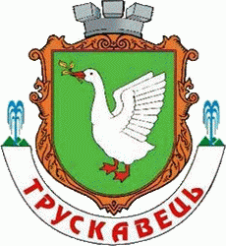

Будемо раді бачити вас у нас на турнірі!!!

